Unigraphics NX

Guia de Referência

Pós processador

Fresadora Cincinnati LANCER V5–2000



Agosto/2004
Informação do Cliente
Empresa: |  | Fax.:
Contato: |  | E-mail:
Cargo: |  | Endereço:
Depto.
Tel.:

DIRETRIZES DO DESENVOLVIMENTO

Este pós processador foi desenvolvidos utilizando-se o UG/Post Builder V3.2, baseado em exemplos de programas CN e informações de manuais. Utiliza ainda, conforme solicitação do cliente, com o comando RESET_AB, descrito no final deste documento.

Arquivos Fornecidos | Descrição
cincinatti_lancerV5_acramatic2100_5e_hh_nx2.pui
cincinatti_lancerV5_acramatic2100_5e_hh_ nx2.tcl | Fresamento 5 eixos
cincinatti_lancerV5_acramatic2100_5e_hh_ nx2.def
ude.txt | Pós comando “Reset_AB ”
Obs.:
- *.pui - Arquivo de trabalho do UG/Post Builder;
- *.tcl - Arquivo de tratamento de eventos do UG;
- *.def - Arquivo de definições de formatos de saída;

IMPORTANTE: MANTER CÓPIA (BACKUP) DOS ARQUIVOS ENVIADOS!!!

Dados do Pós-Processador

Informação da Máquina CNC

Tipo:
[x] Milling [ ] Tuning [ ] Mill/Turn → Spindle Axis Z [ ] Wire EDM [ ] Mill/Turn → Spindle Axis X

Fabricante e Modelo  (Ex.: HAAS VF-7, DMU50U, etc.) | Cincinnati - Lancer V5 2000

Controle CNC e Model  (Ex.: Fanuc 21M, Heidenhain TNC430, etc.) | Acramatic 2100

Características Gerais | 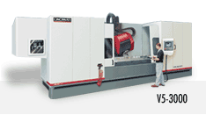
  X-Axis (Table) | 2032 mm (80")
  Y-Axis (Saddle) | 762 mm (30")
  Z-Axis (column) | 770 mm (30.3")
  A-Axis (Tilt: front-to-back) | +/- 40°
  B-Axis (Swivel: side-to-side) | +/- 40°

Formato de Saída
[x] ISO (G & M code) [ ] Conversational [ ] Other

Designação dos Eixos

[x] X [x] Y [x] Z [ ] U [ ] V [ ] W

[x] A [ ] Rotação na Mesa [x] Rotação no Cabeçote Limites [-40 / +40 graus]

[x] B [ ] Rotação na Mesa [x] Rotação no Cabeçote Limites [-40 / +40 graus]

[ ] C [ ] Rotação na Mesa [ ] Rotação no Cabeçote Limites [ ]

Unidade
[ ]INCH [x] MM

Interpolação Circular
[ ] I J K [x] Centro da Interp. Absoluto [ ] Ponto Inicial ao Centro
[ ] Centro ao Ponto Inicial [ ] R

Raio Mínimo [0,1mm] Raio Máximo [99999,999mm]
Menor Comprimento de Arco [0,07mm]

Ciclo de Máquina
[x] ISO (G81,G82....) [x] Simulado (G1/G0) [ ] Não implementado

REQUISITOS DE SISTEMA
UNIGRAPHICS
NX
Sistema CAD/CAM Versão

Sistema Operacional
[x] WinNT/2000 [x] WinXP Pro [ ] UNIX
Procedimento de Instalação

INSTALAÇÃO

Executar um dos seguintes procedimentos para a instalação do pós-processadore:

- Criando diretório novo “RESOURCE” (recomendado):

  - Copiar o diretório {UGII_BASE_DIR}\mach\resource para dentro do diretório {UGII_BASE_DIR}\mach\custom ;
  - Deletar todos os arquivos “*.tcl” e “*.def” , exceto o arquivo “ugpost_base.tcl”, que se encontram no diretório {UGII_BASE_DIR}\mach\custom\resource\postprocessor;
  - No diretório {UGII_BASE_DIR}\mach\custom\resource\postprocessor, copiar os arquivos “*.pui”, “*.tcl” e “*.def” fornecidos;
  - Editar o arquivo o arquivo “template_post.dat”, que se encontra no diretório acima, e inserir a seguinte linha e salvá-lo:
Lancer V5, ${UGII_CAM_POST_DIR}******.tcl, ${UGII_CAM_POST_DIR}******.def
  - Editar o arquivo “ude.cdl” que se encontra no diretório {UGII_BASE_DIR}\mach\custom\resource\use_def_event e inserir o conteúdo do arquivo “ude.txt” após a linha contendo a palavra “MACHINE” e salvar o arquivo.
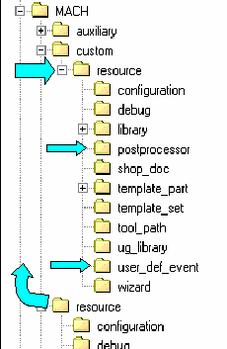
  - Editar o arquivo “ugii_env.dat” que se encontra no diretório {UGII_BASE_DIR}\UGII e executar a seguinte alteração:
- procurar a linha de definição da variável UGII_CAM_RESOURCE_DIR e comentá-la (inserir “#” no início conf. exemplo abaixo: ➔#UGII_CAM_RESOURCE_DIR=${UGII_CAM_BASE_DIR}resource\ ;
- inserir a seguinte linha logo abaixo da que foi comentada:
UGII_CAM_RESOURCE_DIR=${UGII_CAM_CUSTOM_DIR}resource\
- Salvar o arquivo.
- Usando o diretório “RESOURCE” padrão:

  - No diretório {UGII_BASE_DIR}\mach\resource\postprocessor, copiar os arquivos “*.pui”, “*.tcl” e “*.def” fornecidos;
  - Editar o arquivo o arquivo “template_post.dat”, que se encontra no diretório acima, e inserir a seguinte linha e salvá-lo:
Lancer V5, ${UGII_CAM_POST_DIR}******.tcl, ${UGII_CAM_POST_DIR}******.def
  - Editar o arquivo “ude.cdl” que se encontra no diretório {UGII_BASE_DIR}\mach\custom\resource\use_def_event e inserir o conteúdo do arquivo “ude.txt” após a linha contendo a palavra “MACHINE” e salvar o arquivo.

Comando Especial

Para que seja possível omitir a saída da linha de programa que zera o posicionamento dos eixos “A e B” no início da operação (GO A0. B0.), o “machine command” RESET_AB deve ser inserido como “start_post command” em cada operação.

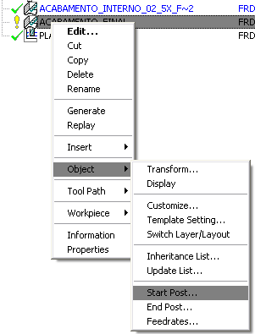 | 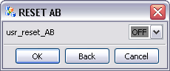  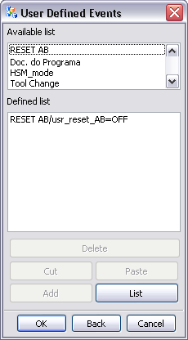
IMPORTANTE: MANTER CÓPIA (BACKUP) DOS ARQUIVOS ENVIADOS!!!
Elaborado por:

- Unigrapnics Solutions do Brasil Ltda.

Contatos:

- Técnico : Kleber Ronconi (11) 4224-7118

- Comercial : Vicente Mazinetti (11) 4224-7127
Paulo Leal da Costa (11) 4224-7123

